福建福顺微电子有限公司
成立时间：1996年3月
企业性质：中外合资、高新技术企业
从事专业：半导体集成电路芯片制造
行业地位：6英寸 全国最大规模
注册资本：1.4 亿元
资产总额：2.8 亿元
年度产值：2.39亿元（2010年）
年净利润：3984万元（2010年）
员工人数：560多人，大专以上180多人
标准认证：通过ISO9001质量标准认证
ISO14001国际环境标准认证
GB/T28001职业健康安全标准
产品情况：调节器、放大器、比较器、稳压器、控制电路、通讯电路、霍耳电路、特种电路等，共有32类680多个品种。
产品应用：计算机、电视机、电话、音响设备、汽车、广播、通讯、多媒体设备、家用电器、航空航天等领域

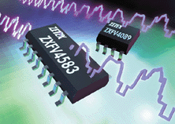
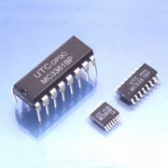

集成电路

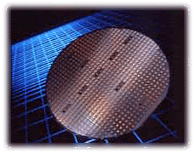

集成电路芯片

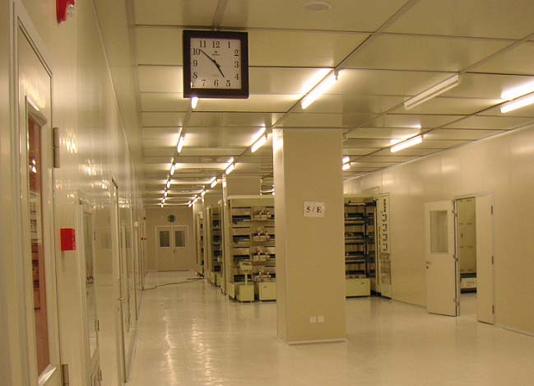

6英寸厂房
市场情况：包括许多国际知名品牌，如IBM、Sharp、NEC、Panasonic、SANYO、TDK； BENQ、ASUS、D-Link、LOGITECH、LG、Samsung、Philips、联想、实达、TCL、步步高、夏新、海信、等都是我们客户，产品远销日本、东南亚、欧洲、美洲等市场，一直供不应求。



职工篮球赛

福建福顺微电子有限公司
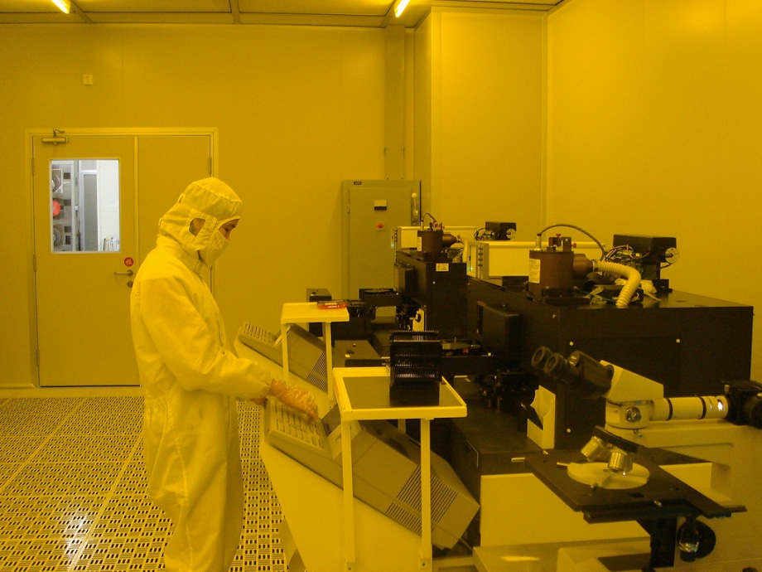
1998 获“高新技术企业”、“海关信誉良好企业”荣誉
2000 承担“国家电子发展基金项目”，圆满完成
2001 获“外商投资先进技术企业”
2003 获“技术创新先进企业”
2005 中国半导体协会“中国最具成长性半导体企业”
2006 “两个密集型企业”、“十五技改优秀项目”
2007 国家四部委“第一批国家鼓励的集成电路企业”
工作一角
2009 获“6.18”海峡两岸职工创新项目金奖
2009、2010两度获“国家重点扶持的集成电路企业”
2012年，在南屿镇“福州市生物医药和机电产业园”，建设“八英寸集成电路芯片生产线”，总投资2.3亿元、占地77亩，计划2013年建成投产。
招聘：
1、工艺工程师，20名，微电子学、半导体、凝聚态物理、电子科学与技术、物理学、化学、高分子材料与工程、等专业 ，本科以上
2、设备维护工程师，15名，自动化、电子信息、电气工程、自动化、机电一体化、通信工程、暖通等专业，本科以上
面试材料：个人简历、成绩一览表、等
员工待遇：工资面议，提供食宿，办理社保、医保、工伤保险、生育保险、失业保险、住房公积金等、年终奖、节日补贴、伙食补贴、娱乐动场所、境内外旅游等。
地此：福州市仓山区城门镇城楼260号（车辆管理所旁边）。
联系：江小姐0591-83489827、13950405193 jmy@fjfsmc.com jmyfs@126.com
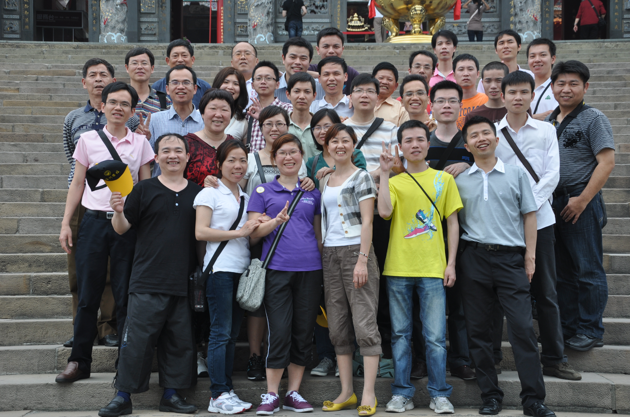
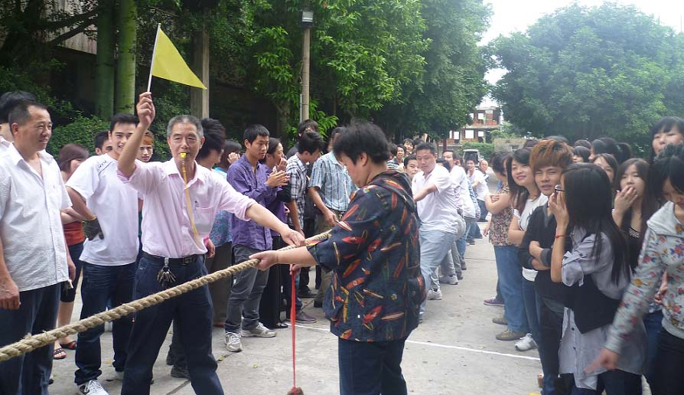

职工拔河比赛
职工台湾旅游

本科生工资和待遇：

公司上班时间5天制：
2班倒： A： 上午8：00-12：00； 下午1：30-5：30；
B： 下午3：00-12：00； (中间有休息1小时)
工资和待遇: 试用期3个月工资 2500元, 第2个月办理社保和医保,
转正后办理住房公积金，
转正工资3000元左右（扣完社保、医保、住房公积金后）,
社保和医保： 个人扣款：175元. 公司缴款：490元
住房公积金： 个人扣款: 390元，公司缴款: 390元，
公司有安排住宿，提供工作餐。
每年至少都有1-2次的工资调整。
福利：假节日都是按照国家规定的，假节日都有发过节费一般300元，
年终奖：工资的1.5倍.
工作岗位:工艺工程师;
员工培训:
进公司后先由管理部门进行公司规章制度大约2天，之后由工艺资深工程师培训，独立操作大约要进公司1年之后。

联系人电话： 江美英 13950405193

面试地点： 物理与信息工程学院 111 室
面试时间： 2011年12月23日下午2：30
面试材料： 个人简历、推荐表

